Rancang Bangun Sistem Informasi Kependudukan Desa Bangun Rejo Berbasis E-Government

¹Nurjoko, ²Sushanty Saleh, ³ Sifaul Khoiri
Institut Bisnis dan Informatika Darmajaya
E-mail :¹Nurjoko@darmajaya.ac.id, ²schanty2000@gmail.com, ³Sifaulkhoiri65@gmail.com

Abstrak

Dalam penyelenggaraan pemerintaahan yang berbasis e-govertment, pengelolaan kependudukan yang baik sangat dibutuhkan untuk dapat memberikan pelayanan kepada pihak-pihak terkait dan untuk menghasilkan kinerja yang lebih baik. Oleh karena itu diperlukan perangkat lunak yang mampu menangani pengelolalan layanan pendudukan secara baik. Adapun metode dan tools yang digunakan dalam penelitian ini adalah Metode Structured Systems Analysis and Design( SSAD), flowchat dokumen, Data Flow Diagram (DFD), ERD dan flowchart program. Sistem ini berjalan pada internet sehingga dapat diakses oleh warga desa Bangun Rejo dimana dan kapan saja. Sistem ini dibangun dengan menggunakan bahasa pemrograman php dan database MySQL.Sehingga dengan adanya sistem informasi kependudukan berbasis E government ini memudahkan warga dan petugas dalam mengolah data kependudukan.

Kata Kunci : Layanan, kependudukan, E-Government, Desa

Abstract

In the implementation of e-government based governance, good population management is needed to be able to provide services to related parties and to produce better performance. Therefore we need software that is able to handle the management of occupation services well. The methods and tools used in this study are the Structured Systems Analysis and Design (SSAD) Method, document flowchat, Data Flow Diagrams (DFD), ERD and program flowchart. This system runs on the internet so that it can be accessed by villagers of Bangun Rejo anywhere and anytime. This system was built using the php programming language and MySQL database. So that the existence of a population-based population information system makes it easy for citizens and officers to process population data.

Keywords: Services, population, E-Government, Village

- Pendahuluan

Dalam era otonomi daerah istilah e- Government ini semakin populer, sudah ada beberapa propinsi, kota/kabupaten maupun kecamatan di Indonesia yang menerapkan e-Government dalam urusan lembaga pemerintahannya. Daerah yang memiliki wilayah yang luas, sumber daya manusia yang sedikit, dan jumlah penduduk yang banyak sangat dianjurkan untuk mengembangkan e-Government ini.
E-Government adalah penyampaian informasi dan layanan dari suatu lembaga pemerintahan terhadap masyarakat, pelaku bisnis dan industri, dan lembaga pemerintahan lainnya melalui penggunaan teknologi informasi dan komunikasi untuk mewujudkan pelaksanaan pemerintahan yang efektif dan efisien, layanan yang lebih baik dan nyaman, mencakup jangkauan yang lebih luas, serta menjamin transparansi dan akuntabilitas (Cecep Juliansyah).
Pada Desa Bangun Rejo masih belum tertatanya pelayanan dan pengolahan data penduduk, pengurusan data kk, data mutasi penduduk seperti penduduk pindah, lahir dan mati yang proses pendataannya masih dilakukan dengan sistem yang sederhana, sehingga banyak penduduk yang tidak terdata dan lamanya pelaporan seperti peristiwa kematian, kedatangan penduduk, pindah, dan kelahiran, selain itu dengan sistem sederhana ini pencarian data akan menjadi tidak efisien dalam hal waktu dan tenaga dengan menggunakan sistem manual.
Manfaat dengan diterapkannya E-Government khususnya di bidang pelayanan kependudukan di desa/kelurahan adalah meningkatkan fungsi pelayanan publik serta meningkatkan kinerja sumber daya manusia dan secara langsung meningkatkan efisiensi dan efektifitas kerja dari perangkat pemerintah.
Adapun tujuan penelitian ini, yaitu untuk mewujudkan pelayanan administrasi kependudukan yang berorientasi kepada kepuasan dan kemitraan masyarakat menuju terciptanya data dan informasi kependudukan yang akurat dan agar dapat mewujudkan terciptanya tata pemerintahan yang baik. Juga dapat memberikan kemudahan pelayanan dari suatu instansi untuk melakukan proses yang berhubungan dengan masalah kependudukan dan memberikan kemudahan bagi masyarakat untuk melakukan proses pelaporan serta pendaftaran penduduk. Juga untuk membantu merancang sebuah sistem yang dapat mempercepat proses pengolahan data kependudukan setiap desa.

Kerangka Teori
  - Teori Umum Pengembangan Sistem

2.1 E-Government
E-Government ialah sebagai upaya pemanfaatan informasi dan teknologi komunikasi untuk meningkatkan efesiensi dan efektivitas, transparansi dan akun tabilitas pemerintah dalam memberikan pelayanan publik secara lebih baik (Falih Suaedi, Bintoro Wardianto 2010).

2.2 Jenis-Jenis Pelayanan Pada E-Government
Dalam konsep E-Government dikenal empat jenis klasifikasi, hal ini seperti yang di kemukakan (Falih Suaedi, Bintoro Wardianto 2010) yaitu ;
- Government to Citizens (Pemerintah ke Masyarakat)
Pemerintah membangun dan menerapkan berbagai aplikasi teknologi informasi untuk memperbaiki hubungan interaksi dengan masyarakat. Contoh : E-KTP
- Government to Business (Pemerintah ke Pelaku Usaha) Contohnya pada proses perizinan pendirian usaha dan investasi, pengadaan lelang oleh pemerintah, dan kegiatan lain yang membutuhkan informasi secara online bagi pelaku usaha.
- Government to Government (Pemerintah ke Pemerintah)
Memperlancar kerjasama antar negara dengan dimudahkannya komunikasi, seperti kepentingan diplomasi, atau berbagai informasi yang dianggap penting oleh negara yang satu dan lainnya.
- Government to Employees (Pemerintah ke Aparatnya) keadaan internal juga menjadi tempat diterapkannya E-Government dalam upaya kemudahan informasi atau akses berbagai tugas/hasil kerja dan lainnya.

2.3 Pengembangan Sistem

Pegembangan sistem merupakan Proses pengembangan mengubah suatu sistem perangkat lunak dengan menggunakan model-model dan metodologi yang digunakan dalam mengembangkan sistem-sistem perangkat lunak sebelumnya. Dalam penulisan skripsi ini menggunakan metodeologi analisis dan desain sistem terstruktur SSAD (Structured Systems Analysis and Design) untuk digunakan pada pengembangan sistem. Metodelogi ini dapat digunakan pada tahap analisis dan tahap desain dan metodelogi ini menggunakan pendekatan pengembangan sistem terstrukur yang dilengkapi dengan alat-alat (tools) dan teknik-teknik (techniques) yang dibutuhkan dalam pengembangan sistem, sehingga hasil akhir dari sistem yang dikembangkan akan didapatkan sistem yang strukturnya didefinisikan dengan baik dan jelas. (Rosa A.S M. Shalahudin: 2014).

- Metodologi Penelitian
  - Metode Pengembangan Sistem

Adapun metode yang digunakan dalam penelitian ini adalah metode pengembangan sistem terstruktur. Metodologi penelitian berisi rancangan /model, pengukuran, dan defenisi oprasional variabel, sampel dan data, tempat dan waktu, teknik pengumpulan data dan metode analisis data.

Gambar 3.1 Metode Structure System Analisis and Desain(SSAD)
- Kebijakan dan perencanaan sistem
Kebijakan sistem merupakan landasan dan dukungan dari manajemen puncak untuk membuat perencanaan sistem. Perencanaan sistem merupakan pedoman untuk melakukan pengembangan sistem. Dari kebijakan yang ada pada Desa Bangun Rejo yaitu membangun sebuah sistem informasi pelayanan masyarakat desa untuk pengajuan pembuatan KTP, KK, Izin Usaha, surat keterangan kelahiran, kematian, perpindahan, keterangan tidak mampu, surat keterangan domisili, surat keterangan belum menikah, surat keterangan sudah menikah, surat keterangan untuk menikah. Perencanaan sistem di ambil dari permasalahan alur proses bisnis yang ada pada Desa Bangun Rejo. Yang kemudian akan di analisa untuk mengetahui kekurangan hingga kelebihan pada perencanaan sistem tersebut.
- Analisis sistem
Penguraian dari suatu sistem informasi yang ada pada Desa Bangun Rejo yang utuh kedalam bagian-bagian komponennya dengan maksud untuk mengidentifikasi dan mengevaluasi permasalahan – permasalahan, kesempatan – kesempatan, hambatan – hambatan yang terjadi dan kebutuhan – kebutuhan yang diharapkan sehingga dapat diusulkan perbaikan – perbaikannya. Analisa sistem pembuatan surat pengantar KTP, KK, Izin Usaha, surat keterangan kelahiran, kematian, perpindahan, keterangan tidak mampu, surat keterangan domisili, surat keterangan belum menikah, surat keterangan sudah menikah, surat keterangan untuk menikah yang di dapat adalah sistem yang berjalan pada Desa Bangun Rejo masyarakat datang ke Rt kemudian Rt Karna proses yang begitu lama Dan juga mengakibatkan penumpukan berkas pengajuan. Maka akan dibuatkan sistem secara online sehingga masyarakat dapat mengakses pelayanan secara tepat waktu. Masyarakat hanya login ke halaman website yang telah dibuatkan kemudian admin desa memverifikasi data tersebut setah di verifikasi data bisa di ambil di website

- Desain sistem secara umum
Tujuan dari desain sistem secara umum adalah untuk memberikan gambaran secara umum kepada user tentang sistem baru yang akan dibuat. Desain sistem secara umum merupakan persiapan dari desain terinci pada Desa Bangun Rejo. Desain secara umum mengidentifikasikan komponen – komponen sistem informasi yang akan didesain secara rinci. Desain terinci dimaksudkan untuk pemrograman komputer dan ahli teknik lainnya yang akan mengimplementasi sistem. Tahap desain sistem secara umum dilakukan setelah tahap analisis sistem selesai dilakukan dan hasil analisis disetujui oleh manajemen. Dari analisa sistem sebelumnya didapati desain sistem secara umum yang akan dibuat yaitu pembuatan proses pelayanan untuk masyarakat secara Online pada Desa Bangun Rejo. Sehingga masyarakat dapat mengakses pelayanan secara Rael Time.

- Desain sistem terinci
Ditahap desain terinci, menggambarkan bagaimana dan seperti apa secara rinci komponen-komponen utama dari sistem informasi ini. Mengenai interface sistem website hingga UI / UX (User Interface / User Experience). Komponen yang akan dirancang untuk sistem adalah beberapa data yang akan di ambil dari masyarakat yang akan di implementasikan ke dalam sistem digital.

- Seleksi sistem
Tahap seleksi sistem merupakan tahap untuk memilih perangkat keras dan perangkat lunak untuk sistem informasi yang akan digunakan pada sistem yang di implementasikan. Perangkat keras yang dibutuhkan adalah komputer dan jaringan yang memiliki spek yang terbilang medium. Sehingga dapat mendukung proses sistem yang telah di analisa.

- Implementasi sistem
Tahap implementasi sistem merupakan tahap meletakan sistem supaya siap dioperasikan. Tahap ini termasuk penulisan atau pembuatan kode pada program yang akan di implementasikan. Membangun struktur kode sesuai dengan tahap analisa yang telah disetujui.

- Hasil Dan Pembahasan
  - Hasil
4.1.1.Data Flow Diagram (DFD)
Gambar 4.1 context Diagram

Gambar 4.2 Data Flow Diagram (DFD) Level 0

Gambar 4.2 Data Flow Diagram (DFD) Level 1

4.1.2. Relasi Antar Tabel
Gambar4.3. Relasi Antar Tabel

4.2.Pembahasan
4.2.1. Rancangan Input/Output
4.2.1.1. Halaman Login Admin
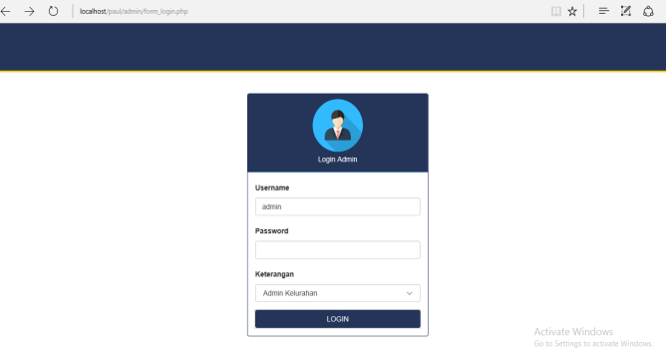
Gambar 4.4 Halaman Login Admin

4.2.1.2. Halaman utama admin

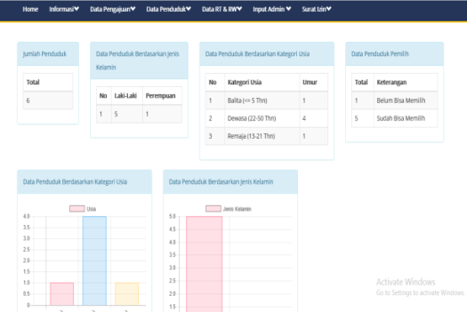

Gambar 4.5. Halaman utama admin

4.2.1.3. Halaman Tampilan kartu keluarga

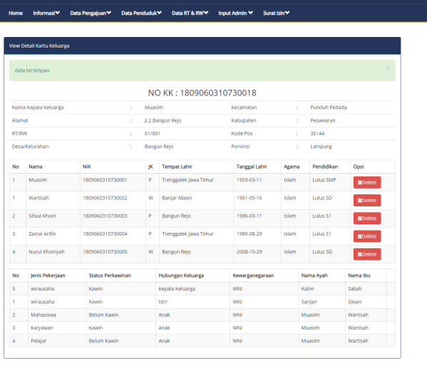
Gambar 4.6. Halaman Tampilan kartu keluarga

4.2.1.4. Halaman Form Surat Penganatar Kartu Keluarga

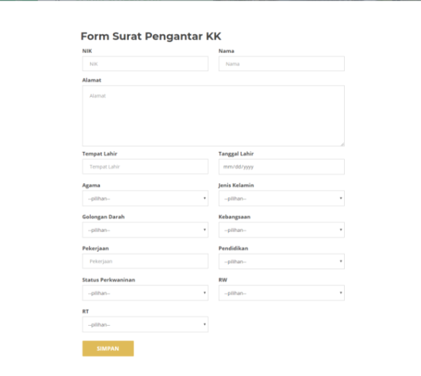
Gambar 4.7. Halaman Form Surat Penganatar Kartu Keluarga

4.2.1.5. Halaman Form Surat Penganatar Kartu Tanda Penduduk (KTP)

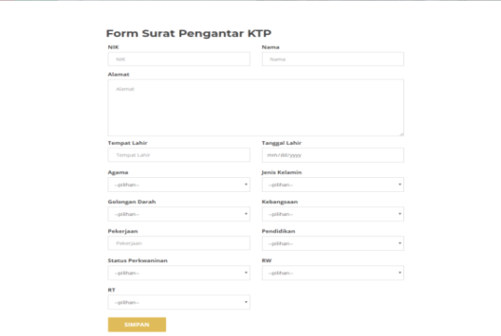

Gambar 4.8. Halaman Form Surat Pengantar Kartu Tanda Penduduk (KTP)

4.2.1.6. Halaman Output pengajuan KTP
Gambar 4.9. Halaman Halaman Output pengajuan KTP

4.2.1.7. Halaman Output pengajuan KK
Gambar 5. Halaman Halaman Output pengajuan KK

5. Kesimpulan dan Saran

5.1 Kesimpulan
Kesimpulan yang dapat diambil dengan dibangunnya sistem informasi kecamatan berbasis E-Government pada desa Bangun Rejo tentang kependudukan adalah sebagai berikut :
- Sistem ini dapat mempermudah penduduk dalam melakukan permohonan atau pelaporan data penduduk, data penduduk per KK, data mutasi penduduk(pindah, lahir, mati, datang).
- Sistem ini mampu mengelola data penduduk baik itu pengelolaan data penduduk per KK, data mutasi penduduk(pindah, lahir, mati, datang).
- Dengan adanya sistem ini sehingga dapat membantu perangkat desa dalam proses pengelolaan data penduduk dengan efektif dan efisien.

4.2 Saran
Saran yang dapat diajukan untuk pengembangan dan perbaikan dari sistem yang dibangun ini adalah sebagai berikut :
1. Sistem ini dapat dikembangkan lebih lanjut dengan memperluas ruang lingkup kerja program dan batasan masalah, diantaranya penambahan modul lainnya.
2. Pengguna sistem harus diperluas tidak terbatas hanya untuk satu desa saja, tetapi mencakup semua desa.

Referensi

[1] Agus Saputra. (2011). Trik dan Solusi Jitu Pemrograman PHP. IKAPI. Jakarta.

[2] Arief M Rudianto. (2011). Pemrograman Web Dinamis menggunakan PHP dan MySQL. C.V ANDI OFFSET. Yogyakarta.

[3] Cecep Juliansya. (2016). Rancang Bangun Sistem Informasi Kecamatan Berbasis E-Government. Jurnal Teknologi dan Manajemen Informatika.

[4] Dewi, Irra Chrisyanti.(2011). Pengantar Ilmu Administrasi. Jakarta: PT Prestasi Pustakaraya.

[5]Diar Puji Oktavian. (2010). Menjadi Programmer Jempolan Menggunakan PHP. MediaKom. Yogyakarta.

[6] Falih Suaedi dan Bintoro Wardiyanto.2010.Revitalisasi Administrasi Negara, Reformasi Birokrasi dan E-Governance.Yogyakarta: Graha Ilmu.

[7] Fandy Tjiptono. (2012). Service Manajemen, Mewujudkan Layanan Prima. CV Andi Offset. Yogyakarta.

[8] Gelinas.U.J & Dull,R.B. (2012). Accounting Information System 9th Edition. Salemba Empat. Jakarta.

[9] Hadjon M. Philips. (2012). Hukum administrasi Dan Tindak Pidana Korupsi.Yogyakarta. Gadjah Mada University.

[10] M.Shalahuddin, Rosa A.S. (2013). Rekayasa Perangkat Lunak. Informatika. Bandung.

[11] Romney & Paul John Steinbart. (2015). Accounting Information System 13th Edition. Salemba Empat. Jakarta.

[12] Tata Sutabri. (2012). Analisis Sistem Informasi. Andi. Yogyakarta.

[13] Tjiptono, Fandy. (2012). Pemasaran strategic. Yogyakarta: Andi.

[14] Yakub. (2012). Pengantar Sistem informasi. Graha Ilmu. Yogyakarta.

